2010/május (emelt)
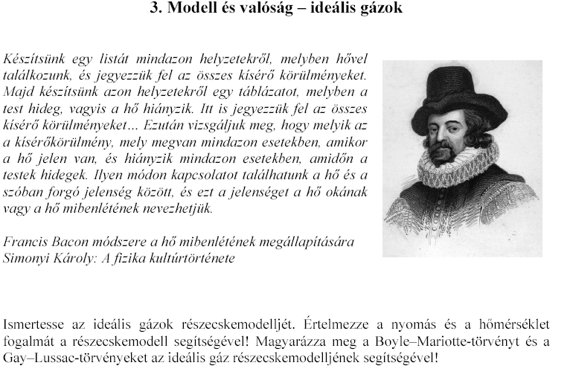
Kidolgozás:
Az ideális gázok részecske modellje:
- A gázok nagy számú apró részecskéből állnak;
- a részecskék szabadon mozoghatnak; (Rendezetlen hőmozgást végeznek.)
- a részecskék nagy sebességgel mozognak;
- rugalmasan ütköznek egymással és az edény falával;
- kölcsönhatás közöttük csak az ütközéskor van.
- A részecskék egymástól viszonylag távol helyezkednek el, ezért a köztük lévő
kölcsönhatás(vonzás) elhanyagolható.
- A gáz részecskék csak mozgási energiával rendelkeznek.

A gázok nyomása:
- A gázok nyomása:
A részecskék ütköznek az edény falával, s az ütközések révén erőt (nyomást)
fejtenek ki az edény falára.
A gáz nyomása függ:
- a részecskék sebességétől (nagyobb sebességgel ütköznek az edény falának és
gyakoribbak lesznek az ütközések)
- a részecskék elhelyezkedésének sűrűségétől (részecskeszám-sűrűség) függ: $p(v,ρ)$
A gázok hőmérséklete:
A gázok hőmérséklete a gázrészecskék sebességétől függ: $T(v)$

Térfogat:
Ha adott mennyiségű gáz térfogata változik, akkor változik a részecskék elhelyezkedésének sűrűsége (részecskeszám-sűrűség).
Ha növeljük a gáz térfogatát, akkor ritkábban helyezkednek el a részecskék, csökken a
részecskeszám-sűrűség. $V\left(\frac{1}{ρ}\right)$
Tehát a gáz térfogata a részecskék elhelyezkedésének sűrűségével hozható
kapcsolatba.

A Boyle–Mariotte-törvény értelmezése a modell alapján:
Állandó hőmérsékleten összenyomjuk a gázt.
- A hőmérséklet (a részecskék sebessége) nem változik.
- Ha a térfogat csökken, akkor a részecskék elhelyezkedésének sűrűsége növekszik.
Így gyakoribbá válnak az ütközések. Emiatt növekszik a gáz nyomása.
$T(v)$ állandó, $V\left(\frac{1}{ρ}\right)$ csökken$⇒p(ρ,v)$ növekszik

Gay–Lussac II. törvényének (V=áll.) értelmezése a modell alapján:
Állandó térfogaton melegítjük a gázt.
- A térfogat (a részecskék elhelyezkedésének sűrűsége) nem változik.
- Ha a hőmérséklet növekszik. akkor a részecskék sebessége növekszik.
A nagyobb sebességű részecskék az edény falának ütközve, nagyobb erőt (nyomást)
fejtenek ki. Továbbá a nagyobb sebesség miatt gyakoribbá válnak az ütközések, ami
szintén a gáz nyomását növeli.
$V\left(\frac{1}{ρ}\right)$állandó, $T(v)$ növekszik$⇒p(ρ,v)$ növekszik

Gay–Lussac I. törvényének (p=áll.) értelmezése a modell alapján:
- Állandó nyomáson melegítjük a gázt.
A gáz nyomása a részecskék sebességétől és a részecskeszám-sűrűségtől függ
- Ha a hőmérséklet növekszik. akkor a részecskék sebessége növekszik.
A nyomás csak úgy maradhat állandó, ha részecskeszám-sűrűség csökken
A részecskeszám-sűrűség csökkenése a térfogat növelésével érhető el.
$p(ρ,v)=$ állandó, $T(v)$ növekszik$⇒V\left(\frac{1}{ρ}\right)$ növekszik

2016/október (emelt)
Kidolgozás:
A gázok legfontosabb tulajdonságainak ismertetése:
Nincs állandó alakjuk és térfogatuk.
Összenyomhatók, betöltik a rendelkezésre álló teret.
- összenyomhatók, ezért a részecskék egymástól viszonylag távol helyezkednek el
- a részecskék nagy sebességgel mozognak $ε_{m}$nagy
- kitöltik a rendelkezésre álló teret (nincs állandó alakjuk, térfogatuk)
- a nagy távolság miatt nincs kölcsönhatás a részecskék között:$ε_{k}≈0$
- $ε_{ö}=ε_{m}$ (a gáz részecskéinek energiája pozitív)

A gázok makroszkopikus jellemzőinek megadása, jelükkel, mértékegységükkel:
- Nyomás: p Mértékegysége: N/m² vagy Pascal
- Hőmérséklet: T (abszolút hőmérséklet) Mértékegysége: Kelvin
- Térfogat (a tárolóedény térfogata): V Mértékegysége: m³
- Tömeg: m Mértékegysége: kg
- Részecskeszám: N Mértékegysége: db
- Mólszám(anyagmennyiség): $n$; $n=\frac{m}{M}$ Mértékegysége: mol
- Moláris tömeg: M Mértékegysége: $kg/mol$

A gázok állapotegyenletének megadása:
$p⋅V=\frac{m}{M}⋅R⋅T$
$p⋅V=n⋅R⋅T$
$p⋅V=N⋅k⋅T$

Az ideális gázok részecskemodelljének megadása:
- A gázok nagy számú apró részecskéből állnak;
- a részecskék szabadon mozoghatnak; (Rendezetlen hőmozgást végeznek.)
- a részecskék nagy sebességgel mozognak;
- rugalmasan ütköznek egymással és az edény falával;
- kölcsönhatás közöttük csak az ütközéskor van.
- A részecskék egymástól viszonylag távol helyezkednek el, ezért a köztük lévő
kölcsönhatás(vonzás) elhanyagolható.
- A gáz részecskék csak mozgási energiával rendelkeznek.

A gázok makroszkopikus tulajdonságainak értelmezése a gázmodell segítségével:
- A gázok nyomása:
A részecskék ütköznek az edény falával, s az ütközések révén erőt (nyomást)
fejtenek ki az edény falára.
A gáz nyomása függ:
- a részecskék sebességétől (nagyobb sebességgel ütköznek az edény falának és
gyakoribbak lesznek az ütközések)
- a részecskék elhelyezkedésének sűrűségétől (részecskeszám-sűrűség) függ: $p(v,ρ)$

- A gázok hőmérséklete:
A gázok hőmérséklete a gázrészecskék sebességétől függ: $T(v)$

Egy állandó hőmérsékleten tartott, állandó térfogatú tartályban tárolt gáz tömegét
megkétszerezzük. Ekkor megváltozik a gáz nyomása. Hogyan értelmezhetjük a nyomásváltozást a modell alapján?
Ha kétszeresére növeljük a gáz tömegét (részecskék számát), akkor adott idő alatt kétszeresére növekszik az ütközések száma. (kétszeresére növekszik az ütközések gyakorisága) Így a gáz által kifejtett erő és nyomás is a kétszeresére növekszik.

Egy másik, dugattyúval elzárt tartályban állandó nyomás mellett
melegítjük a gázt. Ekkor a gáz térfogata megnő. Miért kell megnövekednie a térfogatnak, hogy
a nyomás állandó maradhasson? Értelmezze a részecskemodell alapján!
A melegítés hatására a gázrészecskék átlagsebessége nő, ezért nagyobb
sebességgel ütköznek a dugattyúnak, így nagyobb erőt fejtenek ki a dugattyúra, és
gyakoribbakká válnak az ütközések.
Ezért a dugattyú kifele mozdul, vagyis a térfogat növekszik.

